**Startsemester  
Oriëntatieverslag  
Technology**

**Studentnaam: Piotr Tadrala**  
**Studentnummer: 487080**

**Klas: PD11  
Vakdocent: Rop Pulles  
  
Versie: 2.0  
Datum: 18-10-2021**

**Versiebeheer**

|  |  |  |  |
| --- | --- | --- | --- |
| **Versienummer** | **Datum** | **Auteur** | **Veranderingen** |
| *1.0* | *9-9-2021* | *Rop Pulles* | *Initiële document gemaakt* |
| *2.0* | *18-10-2021* | *Piotr Tadrala* | *Challange 6 t/m 13 documentatie.* |
| *3.0* | *26-10-2021* | *Piotr Tadrala* | *Challange 8 t/m 13 Code* |
| *3.0* | *27-10-2021* | *Piotr Tadrala* | *Challange 6 t/m 13 Flowcharts* |
|  |  |  |  |
|  |  |  |  |
|  |  |  |  |
|  |  |  |  |

Inhoudsopgave

Inhoud

Inhoudsopgave 3

1 Inleiding 4

1.1 Aanleiding 4

1.2 Onderwerp 4

1.3 Leeswijzer 4

2 Introductie 5

3 Tabel Leeruitkomsten 6

4 Challenge x (Aansluiten van een LED) 7

5 Challenge X: (omschrijving) 8

# Tabel Leeruitkomsten

Je ontwikkelt en programmeert interactieve embedded systemen, waarbij sensoren en actuatoren toegepast worden, die verschillende I/O technieken gebruiken.

**Oriënterend niveau**

* Interactieve embedded systemen  
  Je stelt een systeem samen welke bestaat uit verschillende componenten. Hiervoor maak je gebruik van een microcontroller board, sensoren en actuatoren.  
    
  Je systeem kan communiceren met een ander systeem volgens een eigen gedefinieerd protocol.
* Programmeren  
  Je begrijpt en past de volgende programmeerconcepten toe:  
  variables, conditional statements, loops, functions, arrays.  
    
  De focus hierbij is op het werkend krijgen van het product.
* Sensoren  
  Je kunt sensoren toepassen, zoals een button, potentiometer, afstandssensor.
* Actuatoren  
  Je kunt actuatoren toepassen, zoals een led, motor, buzzer.
* Verschillende I/O technieken  
  Je kunt verschillende I/O technieken toepassen, zoals digitale input en output en analoge input.

|  |  |  |  |  |  |  |  |  |  |  |  |
| --- | --- | --- | --- | --- | --- | --- | --- | --- | --- | --- | --- |
|  | **Actuatoren** | **sensoren** | **Programmeren** | Variabelen | Condional staements | loops | functions | Arrays | **Digitale Input en Output** | **Analoge Input** | **Comment** |
| **Challenge 6** |  |  | **x** | **x** |  |  |  |  |  |  | LED used |
| **Challenge 8** |  | **x** | **x** | **x** | **x** |  |  |  | **x** |  | LED and Button used |
| **Challenge 9** | **x** | **x** | **x** | **x** | **x** |  |  |  | **x** |  | RGB LED and Button |
| **Challenge 10** | **x** | **x** | **x** | **x** | **x** | **x** |  |  | **x** | x | LED and Button used |
| **Challenge 11** | **x** | **x** | **x** | **x** | **x** | **x** |  |  | **x** |  | LED and Button used |
| **Challenge 12** | **x** | **x** | **x** | **x** | **x** | **x** |  | **x** | **x** |  | LED and Button used |
| **Challenge 13** |  | **x** | **x** | **x** |  |  | **x** |  |  |  | Serial Monitor |

# Challenge 6: (Led blink)

**Challenge Beschrijving**:

2 led’s om en om laten branden

**Flowchart:**

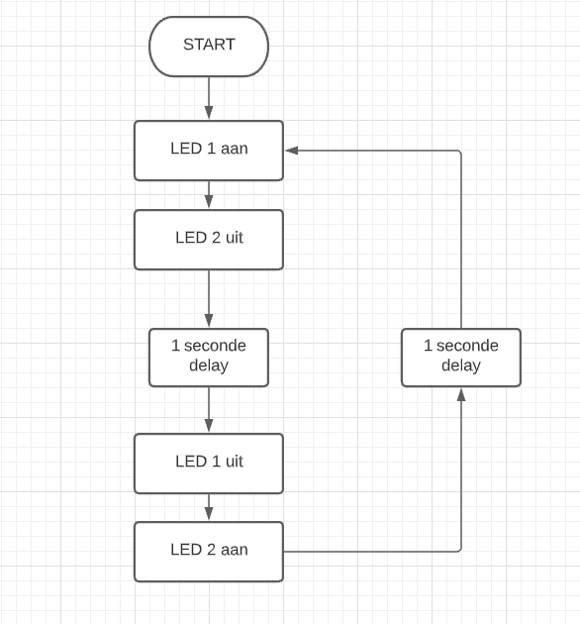

**Aanpak:**

2 int vars aanmaken voor ieder led. Vervolgens bijhorend pin juiste state definiëren pinMode(1, OUTPUT). Vervolgens in de loop digitalwrite gebruiken om leds’ aan/uit te zetten met delay tussendoor

**Test resultaat:**

De 2 ledjes knipperden om en om.

Code: N.V.T

**Wat heb ik geleerd?**

Hoe je meerdere ledjes aan arduino kunt aansluiten.

**Bronnen:**

<https://www.arduino.cc/en/Tutorial/BuiltInExamples/Blink>

<https://www.youtube.com/watch?v=ufsMsXnG-y4>

# Challenge 7: (Counter)

**Challenge Beschrijving**:   
Een counter maken in de serial monitior die met elke seconden met 1 omhoog gaat

**Flowchart:**

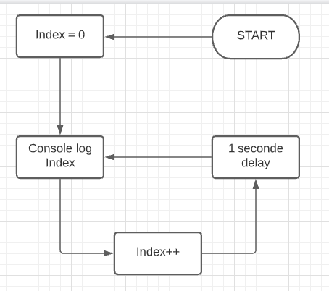

**Aanpak:**Int index definiëren als 0 en en met behulp van delay(1000) steeds met 1 optellen.

**Test resultaat:**

Iedere seconde zie je in de console dat er 1 bij opgeteld word.

Code: N.V.T

**Wat heb ik geleerd?**

In dit challange heb ik niks nieuws geleerd.

**Bronnen:**

n.v.t.

# Challenge 8: (Buttons)

**Challenge Beschrijving**:   
Er Zijn 2 buttons. Elke button heeft zijn eigen led lampje die aangaat als je op de button klikt

**Flowchart:**

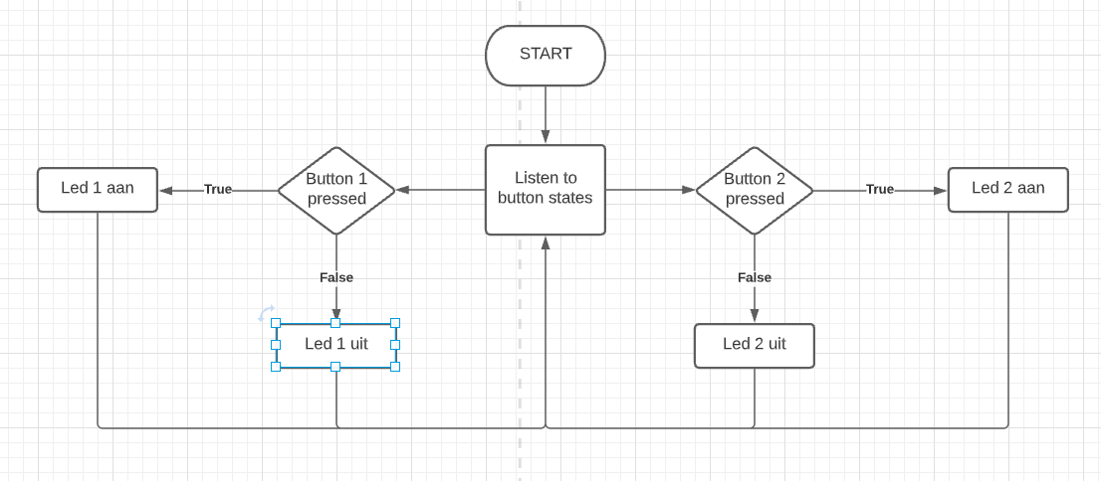

**Aanpak:**Status van de button in real time ophalen en bijhorend led aan/uitzetten zodra die verandert.

**Test resultaat:**

Door op een button te klikken gaat het bijhorend ledje aan.

Code:

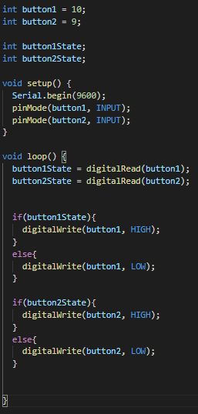

**Wat heb ik geleerd?**

Hoe je buttons op het breadboard moet aansluiten.

**Bronnen:**

<https://www.arduino.cc/en/Tutorial/BuiltInExamples/Button>

<https://www.arduino.cc/reference/en/>

<https://www.arduino.cc/en/Tutorial/BuiltInExamples/StateChangeDetection>

# Challenge 9: (Switch led)

**Challenge Beschrijving**:   
Er is een button en een RGB led. Steeds als je op de button klikt verandert de led van kleur

**Flowchart:**

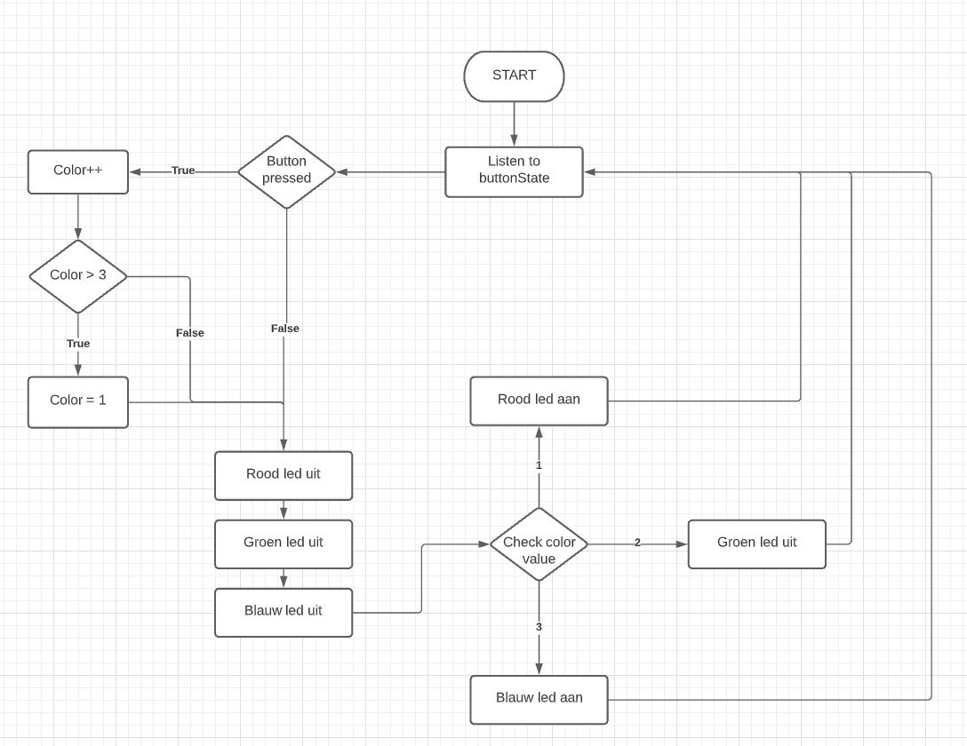

**Aanpak:**Button en de led juiste pinmodes definiëren. Int color definiëren. Elke keer als er op de button geklikt wordt wordt int color met 1 opgeteld. Als color groter is dan 3 wordt die teruggezet naar 1. Vervolgens getal 1, 2 en 3 aan een van de 3 kleuren koppen en zodra int color verandert juiste kleur laten branden.

**Test resultaat:**

RGB ledje verandert van kleur zodra er op de button geklikt wordt.

Code:

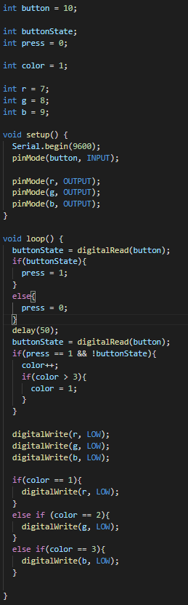

**Wat heb ik geleerd?**

RGB led aansluiten aan een breadboard.

**Bronnen:**

n.v.t.

# Challenge 10: (fade)

**Challenge Beschrijving**:   
Er is een button en 2 led lampjes. Als je 3 keer op de button klikt begint 1 lampje te faden en zodra die klaar is gaat het andere lampje aan/uit

**Flowchart:**

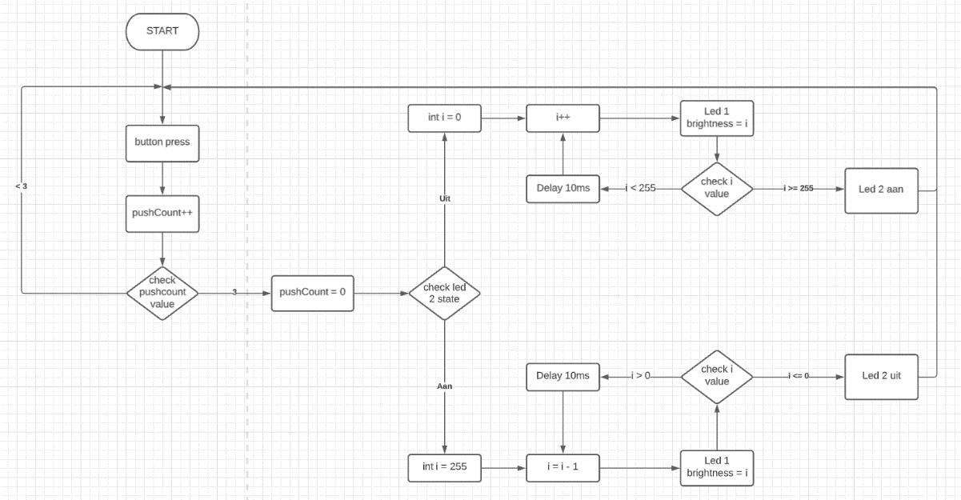

**Aanpak:**int counter gebruiken om te kijken hoe vaak er op de button is geklikt. Zodra er 3 keer geklikt wordt begint het eerste lampje te faden door middel van een loop en analogWrite zodra de loop klaar is wordt het andere lampje aan/uitgezet met digitalWrite

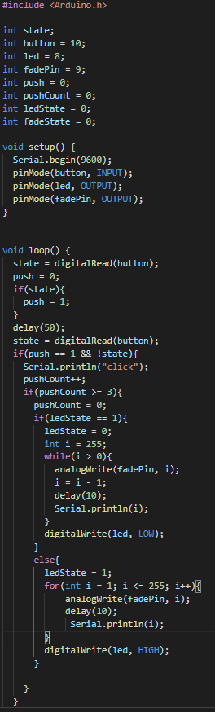

**Test resultaat:**

Als er 3 keer op de button wordt geklikt gaat het eerste lampje faden en vervolgens gaat het 2de lampje branden.

**Wat heb ik geleerd?**

Loops gebruiken om een ledje te laten faden.

**Bronnen:**

<https://www.arduino.cc/en/tutorial/fade>

# Challenge 11: (Led blinking)

**Challenge Beschrijving**:   
Er zijn 2 buttons en 2 led lampjes. Als je op de 1ste button klikt gaat het eerste led lampje 3x knipperen en als je op de 2de button klikt gaat het 2de lampje 5x knipperen

**Flowchart:**

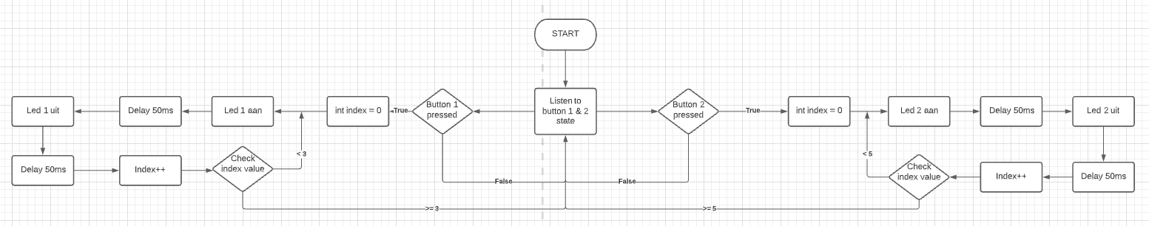

**Aanpak:**in de loop kijken welke button ingedrukt wordt en vervolgens het lampje juiste aantal keer laten knipperen.

**Test resultaat:**

Als er op de eerste button klikte ging het eerste lampje 3x knipperen en als je op de 2de button klikte ging het 2de lampje 5x knipperen.

Code:

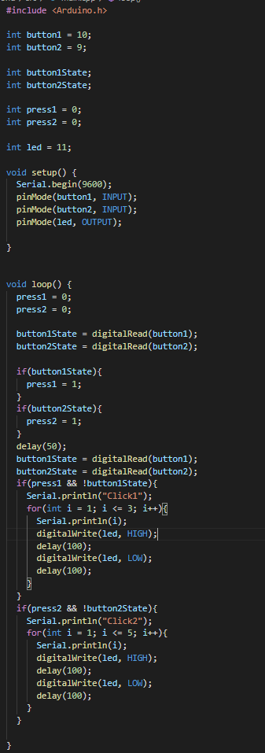

**Wat heb ik geleerd?**

Loops gebruiken om leds bepaalde aantal keer te laten knipperen.

**Bronnen:**

n.v.t

# Challenge 12: (led)

**Challenge Beschrijving**:   
3 buttons en 3 leds aan een breadboard aansluiten. Vervolgens kijken op welke volgorde user op de buttons klikt en op dezelfde volgorde leds laten knipperen.

**Flowchart:**

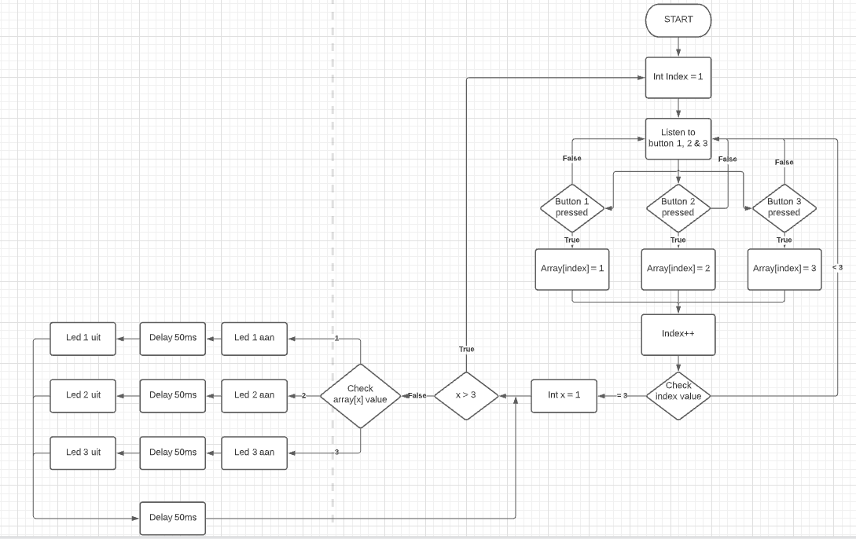

**Aanpak:**Als de button ingedrukt wordt dan wordt die aan de array toegevoegd. Zodra de array een lengte heeft van 3 wordt de array door middel van een loop uitgelezen en gaan bijhorende leds knipperen.

**Test resultaat:**

Na het klikken van 3 buttons gaan de leds op hetzelfde volgorde knipperen.

Code:

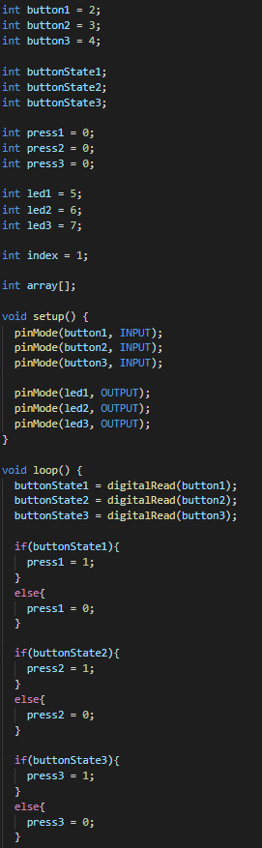 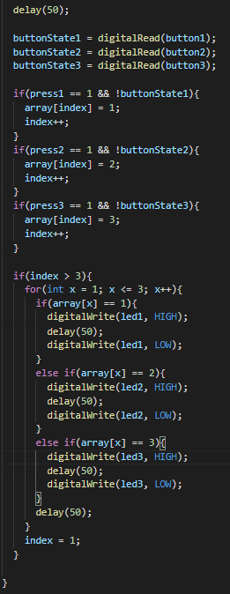

**Wat heb ik geleerd?**

Arrays syntax

**Bronnen:**

n.v.t

# Challenge 13: (Connection)

**Challenge Beschrijving**:   
Verbinding tussen je laptop en arduino maken. Als je een getal invoert berekent arduino daar het kwadraat van en stuurt die terug

**Flowchart:**

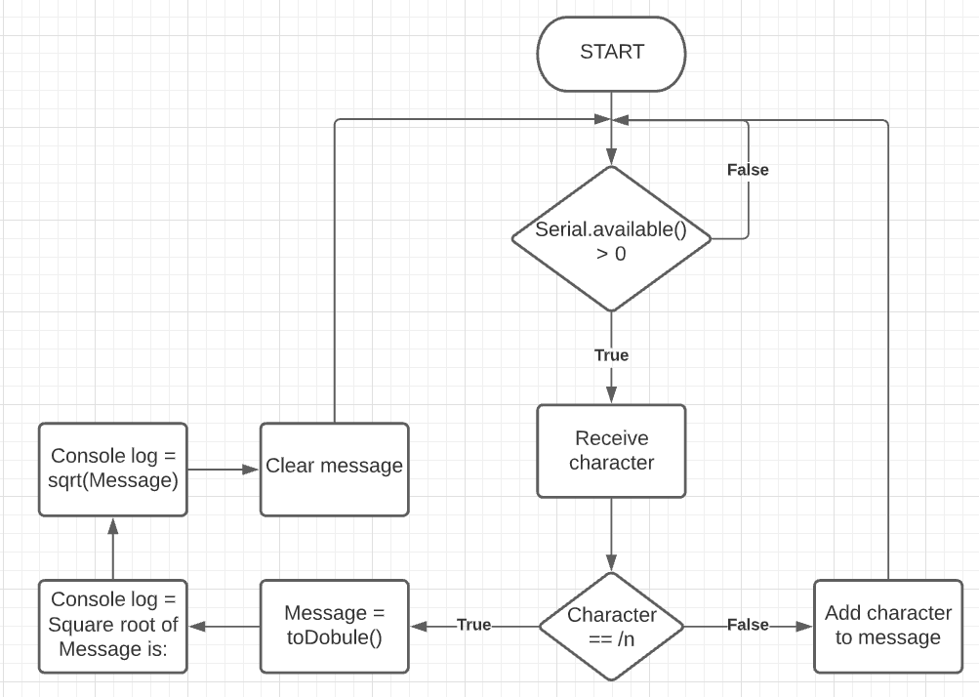

**Aanpak:**Getal uitlezen die via de serial monition worden ingevoerd en vervolgens kwadraat daarvan berekenen en terugsturen.

**Test resultaat:**

Na het invoeren van een getain in de serial monition wordt het kwadraat daarvan berekent.

Code:

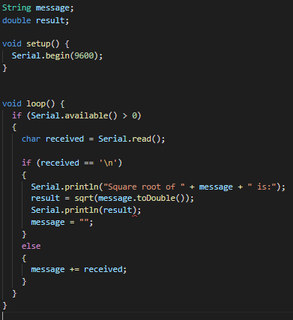

**Wat heb ik geleerd?**

Connectie tussen laptop en arduino maken

**Bronnen:**

<https://www.arduino.cc/reference/en/language/variables/data-types/stringobject/>